KHỞI ĐỘNG CHƯƠNG TRÌNH
Chạy trình duyệt Internet Explorer
- Tại ô Address nhập vào địa chỉ của Website khai do Cục Hải quan cung cấp:

Ví dụ: HTTP://QLCV/DNKHAIDIENTU/

ĐĂNG NHẬP HỆ THỐNG

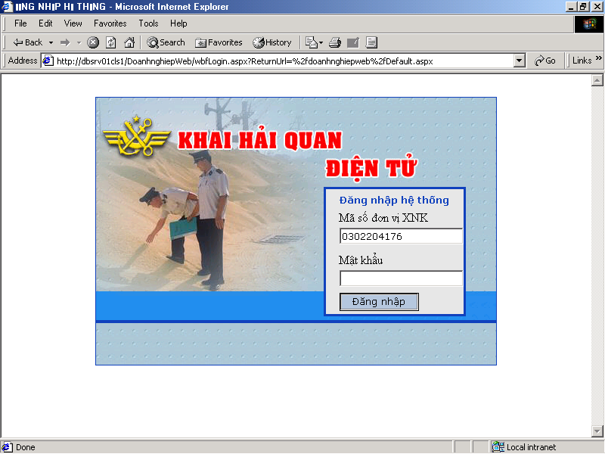
Hình 1: Màn hình đăng nhập hệ thống

- Các thông tin đưa vào:
+ Mã số XNK
+ Mật khẩu: lần đầu tiên truy nhập vào hệ thống mật khẩu do đơn vị hải quan cung cấp là mã số XNK. Doanh nghiệp có thể thay đổi mật khẩu của mình.
- Sau khi đăng nhập hệ thống màn hình trang chủ xuất hiện:

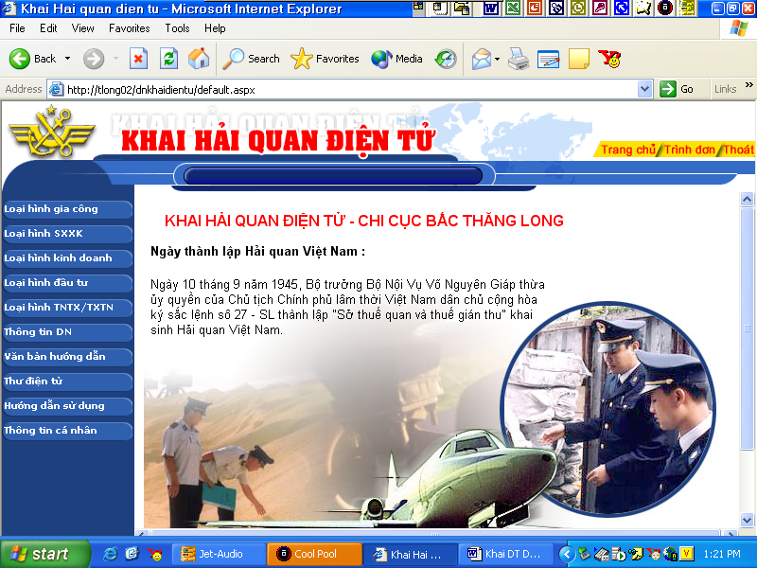
Hình 2: Trang chủ của Website khai hải quan điện tử
- Phía bên trái màn hình là Menu chính bao gồm các chức năng chính của Website khai điện tử
- Phía trên bên phải là các nút:
+ <Trang chủ>: để trở về trang chủ khi bạn đang ở bất kỳ một trang nào trong Website
+ <Trình đơn>: để tắt bật Menu phía bên trái. Chức năng này nhằm mục đích mở rộng màn hình nhập liệu
+ <Thoát>: thoát ra khỏi hệ thống
- Phía trong sẽ là màn hình để hiển thị các cửa sổ nhập dữ liệu, tra cứu

THOÁT KHỎI HỆ THỐNG
- Sau khi kết thúc phiên làm việc, để bảo mật các dữ liệu khai báo cũng như các thông tin khác bạn cần phải kết thúc khỏi hệ thống.
- Để thoát khỏi hệ thống nhấn vào nút <Thoát> phía bên trên bên phải màn hình

KHAI BÁO DỮ LIỆU TỜ KHAI
Một số lưu ý
- Căn cứ trên loại hình XNK có thể chọn các chức năng trên menu phía bên trái màn hình như loại hình gia công, loại hình SXXK, loại hình kinh doanh, loại hình đầu tư…
- Khai báo tờ khai nhập khẩu chọn mục Tờ khai nhập khẩu, khai báo tờ khai xuất khẩu chọn mục Tờ khai xuất khẩu.
- DN làm thủ tục Hải quan tại Chi Cục Hải quan nào thì chọn đúng Chi cục Hải quan đó trong hộp thoại kéo thả ( mặc định trong CT là Chi Cục Hải quan Biên Hòa)
- Để tắt bật menu phía bên trái màn hình giúp cho việc nhập dữ liệu được thuận tiện nhấn vào nút <Trình đơn>

Khai báo dữ liệu tờ khai mới
Các dạng thông tin đưa vào có 2 dạng:
- Thông tin người sử dụng tự nhập
- Thông tin lựa chọn trên danh mục hệ thống cung cấp như phương tiện vận tải, cảng địa điểm bốc dỡ hàng, điều kiện giao hàng, đồng tiền thanh toán, phương thức thanh toán, xuất xứ hàng hoá, đơn vị tính
Lưu ý:
- Nhập đầy đủ các thông tin trên màn hình nhập liệu.
- Các chỉ tiêu thông tin có màu đỏ là các chỉ tiêu thông tin bắt buộc phải đưa vào
- Một số thông tin cho phép nhập mã: mã số doanh nghiệp xuất nhập khẩu, mã số doanh nghiệp uỷ thác, mã số đơn vị làm thủ tục hải quan, mã số nước xuất nhập khẩu
- Một số thông tin lựa chọn trên danh mục để nhập nhanh bạn có thể nhập ký tự đầu tiên, hệ thống sẽ tự động chuyển đến các giá trị gần nhất. Ví dụ tại ô thông tin Xuất xứ hàng hoá nếu muốn nhập Japan bạn nhấn phím J
- Các thông tin khi nhập dưới dạng tiếng Việt đều phải sử dụng chuẩn Unicode dựng sẵn

Cách nhập thêm hàng mới
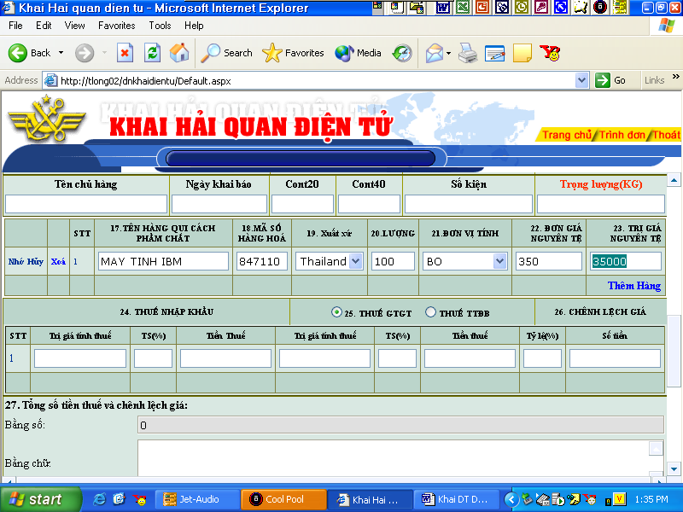
Hình 3: Màn hình Thêm hàng mới
- Để thêm một hàng mới nhấn vào nút <Thêm hàng>.
- Nhập các thông tin hàng hoá:
+ Tên hàng quy cách phẩm chất
+ Mã số hàng hoá
+ Xuất xứ
+ Lượng
+ Đơn vị tính
+ Đơn giá nguyên tệ
+ Trị giá
- Để ghi dòng hàng vừa nhập nhấn vào nút <Nhớ>
- Trong trường hợp muốn bỏ dòng hàng đang nhập nhấn nút <Huỷ>
- Sau khi nhấn vào nút <Nhớ> nếu chưa nhập đầy đủ các thông tin hệ thống sẽ không chấp nhận. Trường hợp được chấp nhận tại mỗi dòng hàng sẽ xuất hiện nút <Sửa>, <Xoá>
- Để thêm một dòng hàng nữa bạn lại nhấn vào nút <Thêm hàng>

Cách nhập các thông tin thuế
- Khi một dòng hàng được thêm hệ thống sẽ tự sinh một dòng thuế tương ứng với dòng hàng đó thể hiện qua cột số thứ tự (STT)
- Nhập các thông tin thuế
+ Trị giá tính thuế (Tính theo tiền VNĐ)
+ Thuế suất XNK
+ Thuế suất VAT
+ Tỷ lệ chênh lệch giá
Một số thông tin như Số tiền thuế XNK, Trị giá tính thuế VAT, Số tiền chênh lệch giá hệ thống sẽ tự động tính toán.
- Trong trường hợp nếu sau khi đã nhập xong trị giá tính thuế XNK, thuế suất XNK và hệ thống đã tự động tính số tiền thuế XNK bạn phát hiện thấy nhập sai trị giá tính thuế thì muốn để hệ thống tính lại số tiền thuế XNK bạn phải nhập lại thuế suất XNK.

Cách sửa thông tin một dòng hàng
- Nhấn vào nút <Sửa> tại dòng hàng cần sửa
- Nhập các thông tin cần thay đổi
- Nhấn vào nút <Nhớ> để ghi lại sự thay đổi

Cách xoá thông tin một dòng hàng:

- Nhấn vào nút <Xoá> tại dòng hàng cần sửa
- Hệ thống sẽ nhắc nhở bạn có muốn xoá hay không. Trường hợp muốn xoá bạn nhấn <OK>, nếu không muốn xoá bạn nhấn <Cancel>

Cách gửi các chứng từ đi kèm:
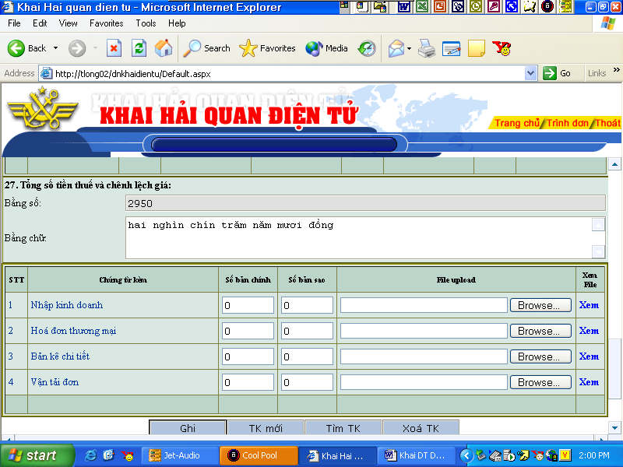
Hình 4: Gửi các chứng từ kèm
- Các chứng từ gửi kèm được hiểu là các file dữ liệu đính kèm: có thể là các file dạng ảnh, file dạng .doc,…
- Tuỳ thuộc vào từng loại hình XNK mà có các chứng từ đi kèm khác nhau
- Để gửi file đính kèm bạn nhấn vào nút <Browse…> tương ứng với loại chứng từ cần gửi kèm. Ví dụ như muốn gửi chứng từ là Vận tải đơn bạn nhấn nút <Browse…> tại dòng Vận tải đơn.
- Màn hình chọn file đính kèm xuất hiện:
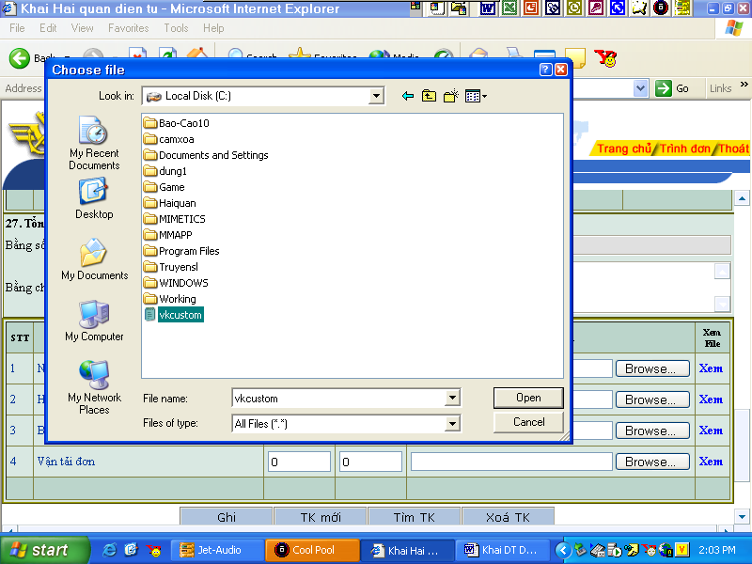
Hình 5: Chọn các file đính kèm

- Chọn file gửi kèm trong thư mục chứa file cần gửi sau đó nhấn nút <Open>
- Trường hợp nếu không muốn gửi nhấn nút <Cancel>

Lưu trữ thông tin tờ khai
- Sau khi nhập đầy đủ các thông tin để lưu trữ nhấn nút <Ghi>
- Trường hợp nếu không lưu trữ được các thông tin hệ thống sẽ hiển thị các thông báo cho bạn biết thiếu các thông tin gì.
- Nếu việc lưu trữ thành công hệ thống sẽ cấp cho số tiếp nhận điện tử, doanh nghiệp sẽ ghi nhớ số tiếp nhận điện tử này để đến làm thủ tục hải quan.

Tìm kiếm tờ khai
- Chức năng này được sử dụng để sửa đổi các thông tin trên tờ khai đã khai báo
- Để tìm kiếm tờ khai nhấn vào nút <Tìm TK>
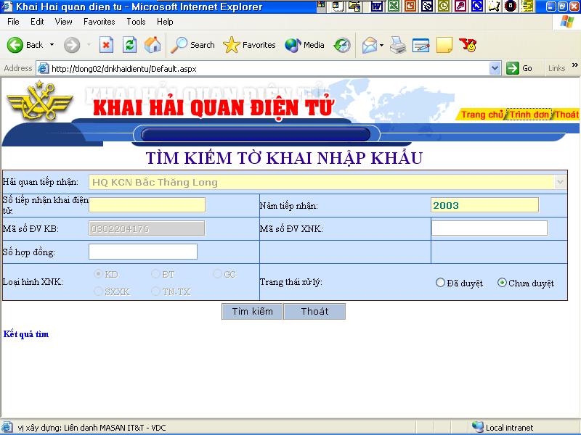
Hình 6: Tìm kiếm tờ khai

- Nhập các chỉ tiêu tìm kiếm ví dụ như số tiếp nhận điện tử, mã số đơn vị XNK, trạng thái xử lý
- Sau khi nhập các chỉ tiêu tìm kiếm nhấn vào nút <Tìm kiếm>
- Hệ thống sẽ hiển thị các tờ khai thoả mãn điều kiện tìm kiếm trong danh sách kết quả tìm. Để sửa đổi hay tra cứu tờ khai bạn nhấn vào nút <Chọn> trên tờ khai tương ứng
- Lưu ý tờ khai sẽ chỉ được thay đổi thông tin nếu như hải quan chưa duyệt tờ khai này (tờ khai chưa có số chính thức).

Xoá thông tin tờ khai
- Để xoá tờ khai trước hết bạn phải tìm kiếm tờ khai cần xoá
- Tiếp theo nhấn vào nút <Xoá TK>
- Hệ thống sẽ nhắc nhở bạn có muốn xoá tờ khai không. Trường hợp muốn xoá bạn nhấn <OK>, nếu không muốn xoá bạn nhấn <Cancel>
- Lưu ý tờ khai sẽ chỉ xoá được nếu như hải quan chưa duyệt tờ khai này (tờ khai chưa có số chính thức).

In thông tin tờ khai trên mẫu ấn chỉ
- Tìm kiếm tờ khai cần in
- Tiếp theo bạn nhấn vào nút <In>
- Nếu trường hợp có nhiều dòng hàng (trên 3 dòng hàng) hệ thống in trên phụ lục tờ khai (mỗi phụ lục có 9 dòng hàng). Số phụ lục do bạn tự điều chỉnh.

Hồi đáp về tờ khai
- Chức năng này nhằm mục đích trao đổi thông tin giữa doanh nghiệp và hải quan.
- Để thêm một thông tin cần trao đổi nhấn vào nút <Thêm tin>
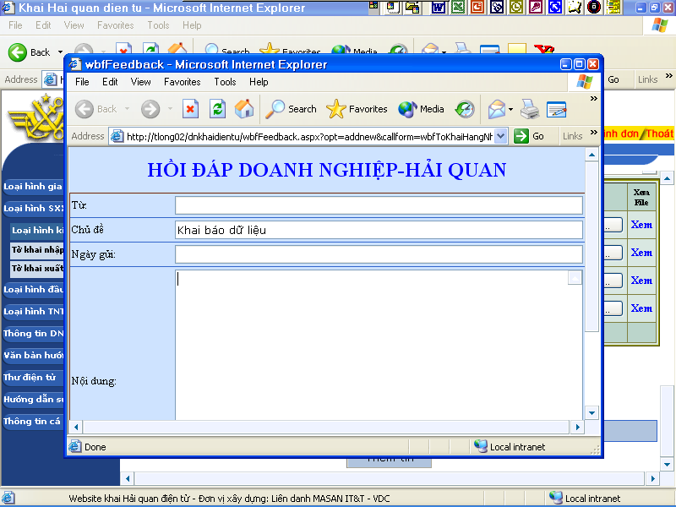
Hình 7: Hồi đáp thông tin giữa doanh nghiệp và hải quan

- Nhập các thông tin cần trao đổi vào ô Nội dung. Sau khi nhập xong nhấn vào nút <Gửi tin>
- Trường hợp nếu có thông tin từ phía hải quan, bạn sẽ phân biệt các thông tin này căn cứ vào người gửi là cán bộ hải quan.

TRA CỨU THÔNG TIN DOANH NGHIỆP
- Chức năng này cho phép doanh nghiệp có thể tra cứu các thông tin về các vụ vi phạm pháp luật hải quan, thông tin cưỡng chế thuế của doanh nghiệp

Tra cứu thông tin vi phạm
- Để tra cứu thông tin vi phạm chọn mục <Thông tin DN> trên Menu chính sau đó chọn mục <Vi phạm>
- Hệ thống sẽ thông báo cho biết chi tiết doanh nghiệp có vi phạm pháp luật hải quan hay không.
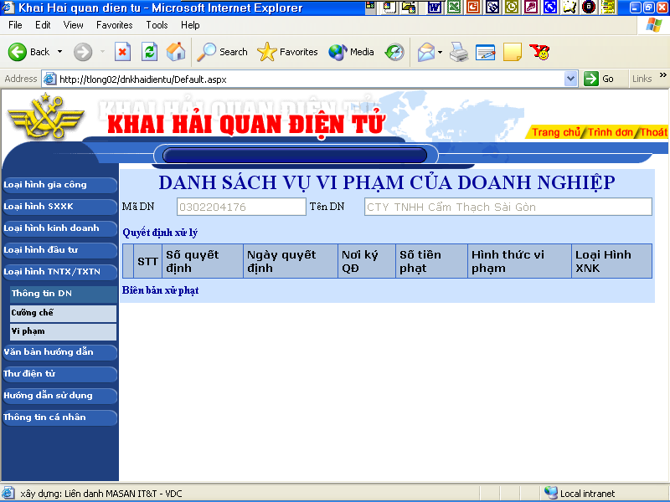
Hình 8: Thông tin vi phạm

Tra cứu thông tin cưỡng chế
- Để tra cứu thông tin cưỡng chế chọn mục <Thông tin DN> trên Menu chính sau đó chọn mục <Cưỡng chế>
- Hệ thống sẽ hiển thị các thông tin cưỡng chế của doanh nghiệp
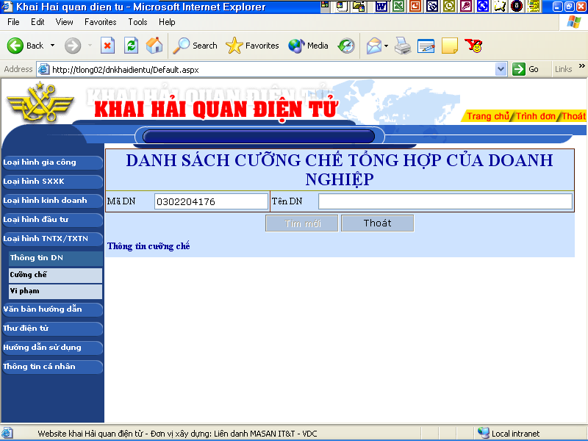
Hình 9: Thông tin cưỡng chế

THÔNG TIN CÁ NHÂN
- Chức năng này cho phép thay đổi mật khẩu, cập nhật các thông tin liên quan đến doanh nghiệp

Thay đổi mật khẩu
- Chọn mục <Thông tin cá nhân> trên menu chính sau đó chọn mục <Đổi mật khẩu>
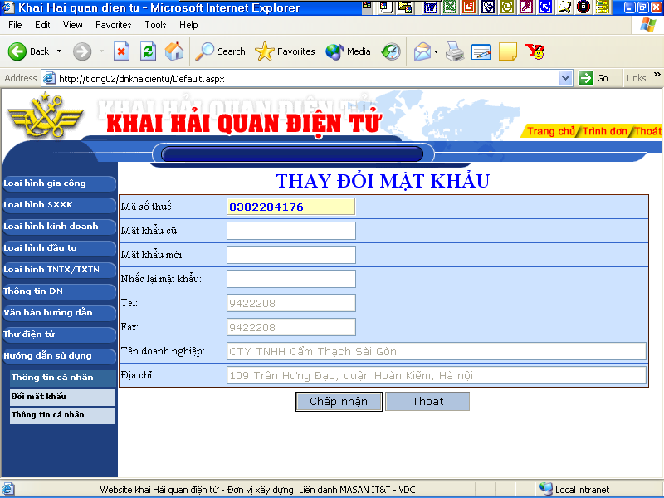
Hình 10: Thay đổi mật khẩu
Nhập các thông tin mật khẩu cũ, mật khẩu mới, nhắc lại mật khẩu sau đó nhấn nút <Chấp nhận>

KHAI BÁO DỮ LIỆU LOẠI HÌNH GIA CÔNG

Hợp đồng gia công

Thông tin chung:

Thêm mới hợp đồng:
Trên thanh Menu chọn Loại hình gia công -> Hợp đồng gia công -> Hợp đồng -> Xuất hiện màn hình "Đăng ký hợp đồng gia công".

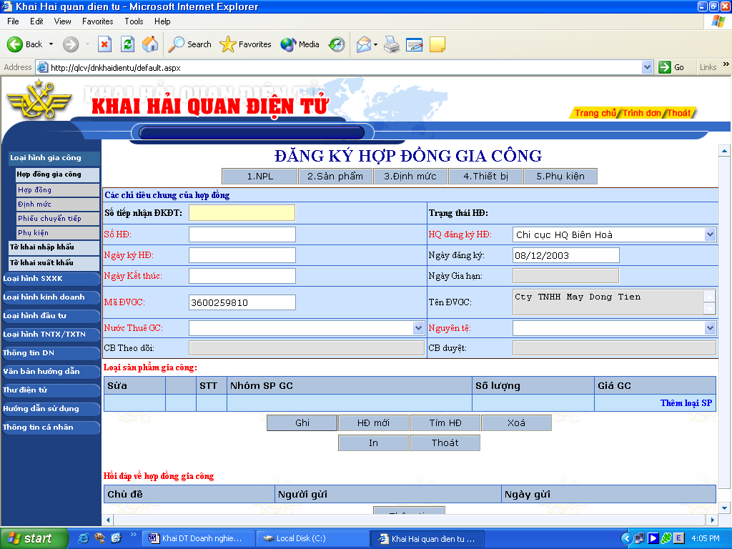
Người sử dụng nhập vào các thông tin sau:
Phần thông tin chung của hợp đồng :
Bao gồm các thông tin sau:
- Số hợp đồng
- Ngày ký hợp đồng
- Hải Quan đăng ký hợp đồng
- Ngày đăng ký
- Ngày kết thúc
- Ngày gia hạn
- Mã đơn vị gia công
- Tên đơn vị gia công
- Nước thuê gia công
- Loại nguyên tệ.
- Phần Danh sách loại sản phẩm (Danh sách các loại sản phẩm của hợp đồng):
Phần Danh sách loại sản phẩm (Danh sách các loại sản phẩm của hợp đồng) Bao gồm các thao tác sau:
Thêm thông tin:
Để thêm một dòng thông tin mô tả loại sản phẩm gia công. Click chuột vào chức năng "Thêm" ở phần dưới của lưới nhập liệu -> Một dòng thông tin mới xuất hiện cho phép người dùng nhập vào các thông tin mô tả về tên loại sản phẩm, số lượng, giá gia công.
Nhớ thông tin:
Sau khi đã nhập đầy đủ các thông tin của một dòng thông tin. Người dùng chọn chức năng "Nhớ" của lưới nhập liệu để ghi nhớ các thông tin vừa nhập
Huỷ thông tin:
Người dùng cũng có thể chọn chức năng "Huỷ" của lưới nhập liệu để loại bỏ các thao tác vừa thực hiện đối với dòng thông tin hiện thời.
Xoá dòng thông tin:
Người dùng có thể chọn chức năng "Xoá" của lưới nhập liệu để xoá một dòng thông tin.
Sau khi nhập đầy đủ các thông tin cần thiết nhấn nút "Ghi" để đăng ký hợp đồng gia công. Nếu tác vụ thành công hệ thống sẽ cấp cho hợp đồng một số tiếp nhận đăng ký điện tử. Nếu không thành công, hệ thống sẽ thông báo nguyên nhân không tiếp nhận.

Sửa hợp đồng:
Trên thanh Menu chọn Loại hình gia công -> Hợp đồng gia công -> Hợp đồng -> Xuất hiện màn hình "Đăng ký hợp đồng gia công".
Nhấn nút Tím HĐ để tìm hợp đồng cần sửa đổi
Chỉnh sửa các thông tin của phần thông tin chung cũng như danh sách loại sản phẩm của hợp đồng (nếu cần).
Sau khi sửa xong các thông tin cần thiết nhấn nút "Ghi" để ghi nhận phụ kiện vào cơ sở dữ liệu Khai điện tử. Nếu không thành công, hệ thống sẽ thông báo nguyên nhân không tiếp nhận.

In hợp đồng:
Trên thanh Menu chọn Loại hình gia công -> Hợp đồng gia công -> Hợp đồng -> Xuất hiện màn hình "Đăng ký hợp đồng gia công".
Nhấn nút Tím HĐ để tìm hợp đồng cần in
Nhấn nút "In" -> Xuất hiện màn hình của Acrobat Reader thể hiện bản In của hợp đồng

Danh sách nguyên phụ liệu

Nhập mới danh sách nguyên phụ liệu:
Trên thanh Menu chọn Loại hình gia công -> Hợp đồng gia công ->Hợp đồng gia công".
Sau khi nhập các thông tin chung của hợp đồng mới và tiếp nhận điện tử, nhấn nút NPL, xuất hiện màn hình "Danh sách nguyên phụ liệu hợp đồng gia công"
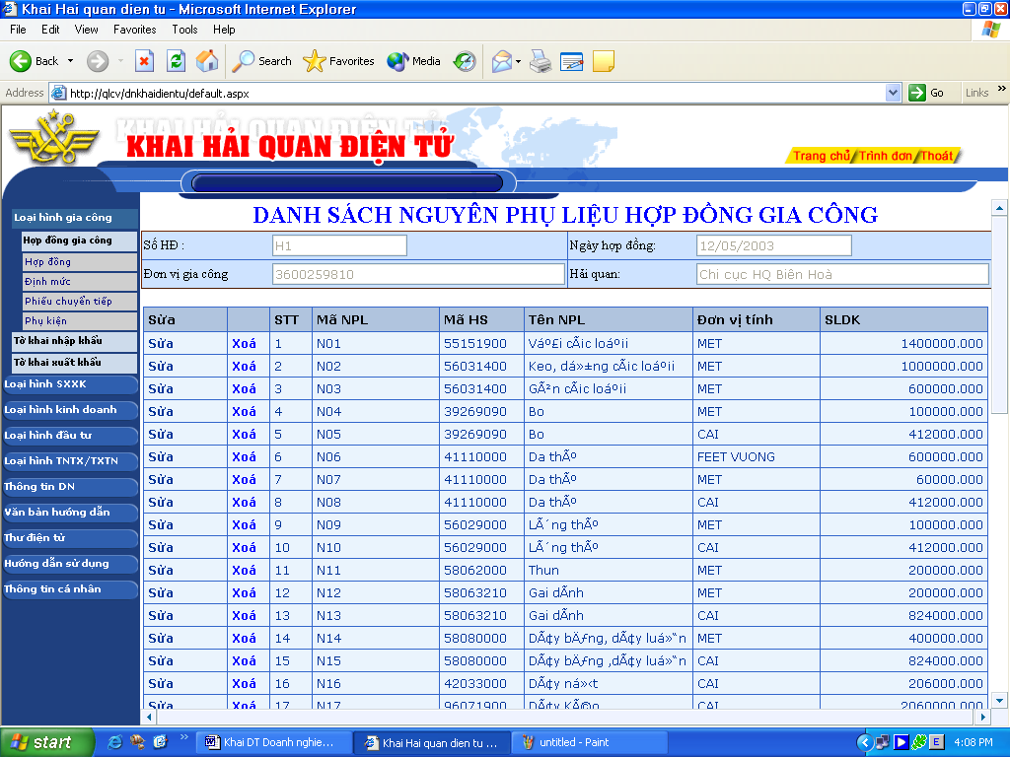

Nhập các thông tin sau:
a) Phần thông tin chung (không phải nhập):
Số hợp đồng.
Ngày ký hợp đồng.
Mã đơn vị gia công.
Hải quan.
b) Phần Danh sách nguyên phụ liệu, bao gồm các thao tác sau:
Thêm thông tin:
Để thêm một dòng thông tin mô tả nguyên phụ liệu. Click chuột vào chức năng "Thêm" ở phần dưới của lưới nhập liệu -> Một dòng thông tin mới xuất hiện cho phép người dùng nhập vào các thông tin mô tả về Mã NPL, Mã HS, Tên NPL, Đơn vị tính, số lượng của nguyên phụ liệu sẽ bổ sung cho hợp đồng.
Nhớ thông tin:
Sau khi đã nhập đầy đủ các thông tin của một dòng thông tin. Người dùng chọn chức năng "Nhớ" của lưới nhập liệu để ghi nhớ các thông tin vừa nhập
Huỷ thông tin:
Người dùng cũng có thể chọn chức năng "Huỷ" của lưới nhập liệu để loại bỏ các thao tác vừa thực hiện đối với dòng thông tin hiện thời.
Xoá dòng thông tin:
Người dùng có thể chọn chức năng "Xoá" của lưới nhập liệu để xoá một dòng thông tin.
2.1.4 Sau khi nhập đầy đủ các thông tin cần thiết nhấn nút "Ghi" để ghi nhận danh mục NPL vào cơ sở dữ liệu Khai điện tử.Nếu không thành công, hệ thống sẽ thông báo nguyên nhân không tiếp nhận.

Sửa danh sách nguyên phụ liệu:
Trên thanh Menu chọn Loại hình gia công -> Hợp đồng gia công ->Hợp đồng gia công".
Nhấn nút Tìm HĐ để tìm đến hợp đồng cần điều chỉnh danh sách nguyên phụ liệu trước khi duyệt
Chỉnh sửa các thông tin của phần danh sách nguyên phụ liệu của hợp đồng(nếu cần).
Sau khi sửa xong các thông tin cần thiết nhấn nút "Ghi" để ghi nhận phụ kiện vào cơ sở dữ liệu Khai điện tử. Nếu không thành công, hệ thống sẽ thông báo nguyên nhân không tiếp nhận.

Danh sách sản phẩm

Nhập danh sách sản phẩm cho một hợp đồng mới:
Trên thanh Menu chọn Loại hình gia công -> Hợp đồng gia công ->Hợp đồng gia công".
Sau khi nhập các thông tin chung của hợp đồng mới và được tiếp nhận điện tử, nhấn nút Sản phẩm, xuất hiện màn hình "Danh sách sản phẩm gia công"

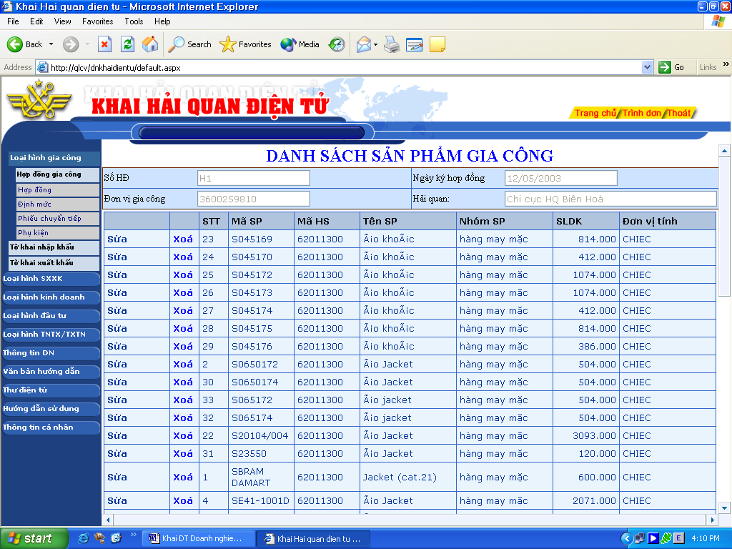
Nhập các thông tin sau:
a) Phần thông tin chung (không phải nhập):
Số hợp đồng.
Ngày ký hợp đồng.
Mã đơn vị gia công.
Hải quan.
b) Phần Danh sách thiết bị, bao gồm các thao tác sau:
Nhớ thông tin:
Để thêm một dòng thông tin mô tả sản phẩm. Click chuột vào chức năng "Thêm" ở phần dưới của lưới nhập liệu -> Một dòng thông tin mới xuất hiện cho phép người dùng nhập vào các thông tin mô tả về mã sản phẩm, mã HS, tên sản phẩm, tên nhóm sản phẩm, số lượng đăng ký, đơn vị tính của sản phẩm
Nhớ thông tin:
Sau khi đã nhập đầy đủ các thông tin của một dòng thông tin. Người dùng chọn chức năng "Nhớ" của lưới nhập liệu để ghi nhớ các thông tin vừa nhập
Huỷ thông tin:
Người dùng cũng có thể chọn chức năng "Huỷ" của lưới nhập liệu để loại bỏ các thao tác vừa thực hiện đối với dòng thông tin hiện thời.
Xoá dòng thông tin:
Người dùng có thể chọn chức năng "Xoá" của lưới nhập liệu để xoá một dòng thông tin.
2.1.4 Sau khi nhập đầy đủ các thông tin cần thiết nhấn nút "Ghi" để ghi nhận danh sách sản phẩm vào cơ sở dữ liệu Khai điện tử.Nếu không thành công, hệ thống sẽ thông báo nguyên nhân không tiếp nhận.

Sửa danh sách nguyên phụ liệu của một hợp đồng đã khai báo:
Trên thanh Menu chọn Loại hình gia công -> Hợp đồng gia công ->Hợp đồng gia công".
Sau khi nhập các thông tin chung của hợp đồng mới và được tiếp nhận điện tử, nhấn nút Sản phẩm, xuất hiện màn hình "Danh sách sản phẩm gia công"
Nhấn nút Tìm HĐ để tìm đến hợp đồng cần điều chỉnh danh sách thiết bị trước khi duyệt
Chỉnh sửa các thông tin của phần danh sách thiết bị của hợp đồng(nếu cần).
Sau khi sửa xong các thông tin cần thiết nhấn nút "Ghi" để ghi nhận phụ kiện vào cơ sở dữ liệu Khai điện tử. Nếu không thành công, hệ thống sẽ thông báo nguyên nhân không tiếp nhận.

Danh sách thiết bị

Nhập danh sách thiết bị cho một hợp đồng mới:
Trên thanh Menu chọn Loại hình gia công -> Hợp đồng gia công ->Hợp đồng gia công".
Sau khi nhập các thông tin chung của hợp đồng mới và được tiếp nhận điện tử, nhấn nút Thiết bị, xuất hiện màn hình "Danh sách thiết bị hợp đồng gia công"

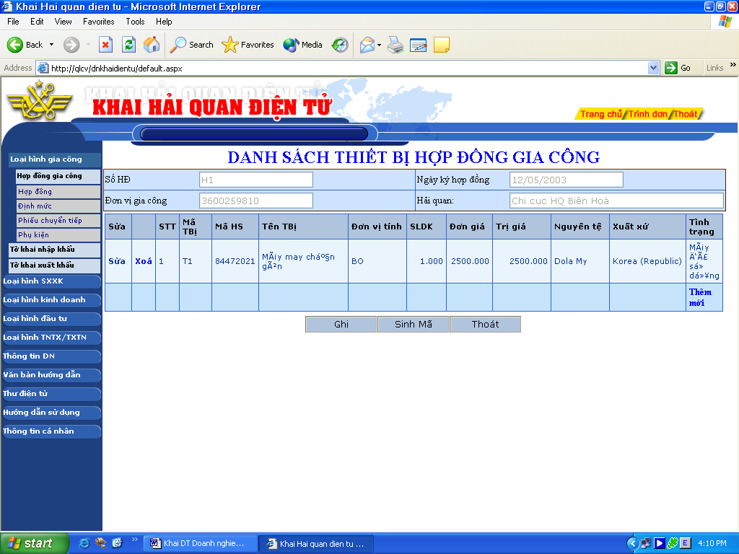
Nhập các thông tin sau:
a) Phần thông tin chung (không phải nhập):
Số hợp đồng.
Ngày ký hợp đồng.
Mã đơn vị gia công.
Hải quan.
b) Phần Danh sách thiết bị, bao gồm các thao tác sau:
Nhớ thông tin:
Để thêm một dòng thông tin mô tả nguyên phụ liệu. Click chuột vào chức năng "Thêm" ở phần dưới của lưới nhập liệu -> Một dòng thông tin mới xuất hiện cho phép người dùng nhập vào các thông tin mô tả về mã thiết bị, mã HS, tên thiết bị, đơn vị tính, số lượng, đơn giá, trị giá, loại nguyên tệ, xuất xứ,tình trạng của thiết bị cho hợp đồng.
Nhớ thông tin:
Sau khi đã nhập đầy đủ các thông tin của một dòng thông tin. Người dùng chọn chức năng "Nhớ" của lưới nhập liệu để ghi nhớ các thông tin vừa nhập
Huỷ thông tin:
Người dùng cũng có thể chọn chức năng "Huỷ" của lưới nhập liệu để loại bỏ các thao tác vừa thực hiện đối với dòng thông tin hiện thời.
Xoá dòng thông tin:
Người dùng có thể chọn chức năng "Xoá" của lưới nhập liệu để xoá một dòng thông tin.
Sau khi nhập đầy đủ các thông tin cần thiết nhấn nút "Ghi" để ghi nhận danh mục thiết bị vào cơ sở dữ liệu Khai điện tử.Nếu không thành công, hệ thống sẽ thông báo nguyên nhân không tiếp nhận.

Sửa danh sách thiết bị của một hợp đồng đã khai báo:
Trên thanh Menu chọn Loại hình gia công -> Hợp đồng gia công ->Hợp đồng gia công".
Sau khi nhập các thông tin chung của hợp đồng mới và được tiếp nhận điện tử, nhấn nút Thiết bị, xuất hiện màn hình "Danh sách thiết bị hợp đồng gia công"
Nhấn nút Tìm HĐ để tìm đến hợp đồng cần điều chỉnh danh sách thiết bị trước khi duyệt
Chỉnh sửa các thông tin của phần danh sách thiết bị của hợp đồng(nếu cần).
Sau khi sửa xong các thông tin cần thiết nhấn nút "Ghi" để ghi nhận phụ kiện vào cơ sở dữ liệu Khai điện tử. Nếu không thành công, hệ thống sẽ thông báo nguyên nhân không tiếp nhận.

Định mức

Đăng ký mới định mức của một sản phẩm:
Trên thanh Menu chọn Loại hình gia công -> Hợp đồng gia công -> Định mức-> Xuất hiện màn hình "Đăng ký định mức gia công".

Nhấn nút Tìm HĐ để tìm hợp đồng gia công cần đăng ký định mức.
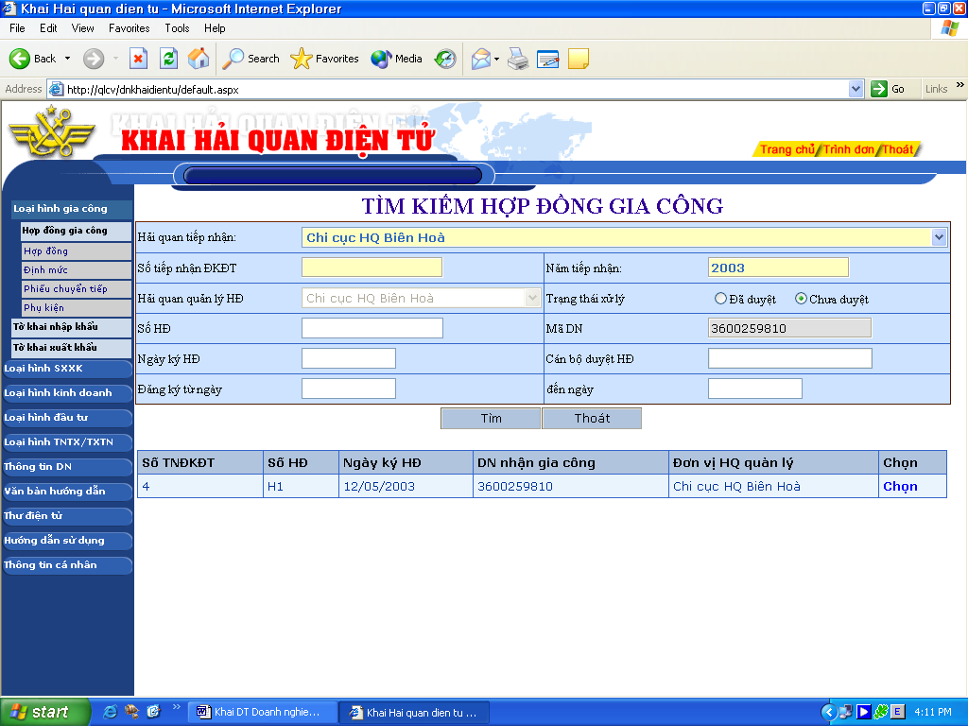
Trong danh sách tên sản phẩm chọn một sản phẩm cần đăng ký định mức
Nhập các thông tin sau:
a) Phần thông tin chung của hợp đồng (tự động hiển thị):
- Số hợp đồng
- Ngày ký hợp đồng
- Hải Quan đăng ký hợp đồng
- Ngày đăng ký
b) Phần Danh sách các nguyên phụ liệu trong định mức, bao gồm các thao tác sau:
Thêm thông tin:
Để thêm một dòng thông tin mô tả loại nguyên phụ liệu tham gia vào sản phẩm. Click chuột vào chức năng "Thêm" ở phần dưới của lưới nhập liệu -> Một dòng thông tin mới xuất hiện cho phép người dùng nhập vào các thông tin mô tả về mã nguyên phụ liệu, định mức, tỷ lệ hao hụt, nguyên phụ liệu tự cung ứng và ghi chú về nguyên phụ liệu.
Nhớ thông tin:
Sau khi đã nhập đầy đủ các thông tin của một dòng thông tin. Người dùng chọn chức năng "Nhớ" của lưới nhập liệu để ghi nhớ các thông tin vừa nhập
Huỷ thông tin:
Người dùng cũng có thể chọn chức năng "Huỷ" của lưới nhập liệu để loại bỏ các thao tác vừa thực hiện đối với dòng thông tin hiện thời.
Xoá dòng thông tin:
Người dùng có thể chọn chức năng "Xoá" của lưới nhập liệu để xoá một dòng thông tin.
Sau khi nhập đầy đủ các thông tin cần thiết nhấn nút "Ghi" để ghi nhận hợp đồng vào cơ sở dữ liệu Khai điện tử. Nếu tác vụ thành công hệ thống sẽ cấp cho định mức một số tiếp nhận đăng ký điện tử. Nếu không thành công, hệ thống sẽ thông báo nguyên nhân không tiếp nhận.

Sửa định mức:
Trên thanh Menu chọn Loại hình gia công -> Hợp đồng gia công -> Định mức-> Xuất hiện màn hình "Đăng ký định mức gia công"..
Nhấn nút Tìm HĐ để tìm hợp đồng cẩn sửa đổi
Thực hiện các như trong mục II.1- Thêm mới định mức.
Sau khi sửa xong các thông tin cần thiết nhấn nút "Ghi" để ghi nhận các thay đổi vào cơ sở dữ liệu Khai điện tử. Nếu không thành công, hệ thống sẽ thông báo nguyên nhân không tiếp nhận.

In định mức:
Thực hiện các bước giống như các của mục II.1 -Thêm định mức.
Nhấn nút "In" -> Xuất hiện màn hình của Acrobat Reader thể hiện bản In của định mức

Phiếu chuyển tiếp

Thêm mới phiếu chuyển tiếp:
Trên thanh Menu chọn Loại hình gia công -> Hợp đồng gia công -> Phiếu chuyển tiếp-> Xuất hiện màn hình "Phiếu chuyển tiếp".
Nhấn nút "Tìm HĐ" để tìm hợp đồng gia công cần đăng ký phiếu chuyển tiếp (Tham khảo chức năng "Tìm hợp đồng gia công").
Trong danh sách "Phiếu chuyển tiếp " chọn một loại phiếu chuyển tiếp.
Nhấn nút "Thêm mới" -> Xuất hiện màn hình để khai báo phiếu chuyển tiếp

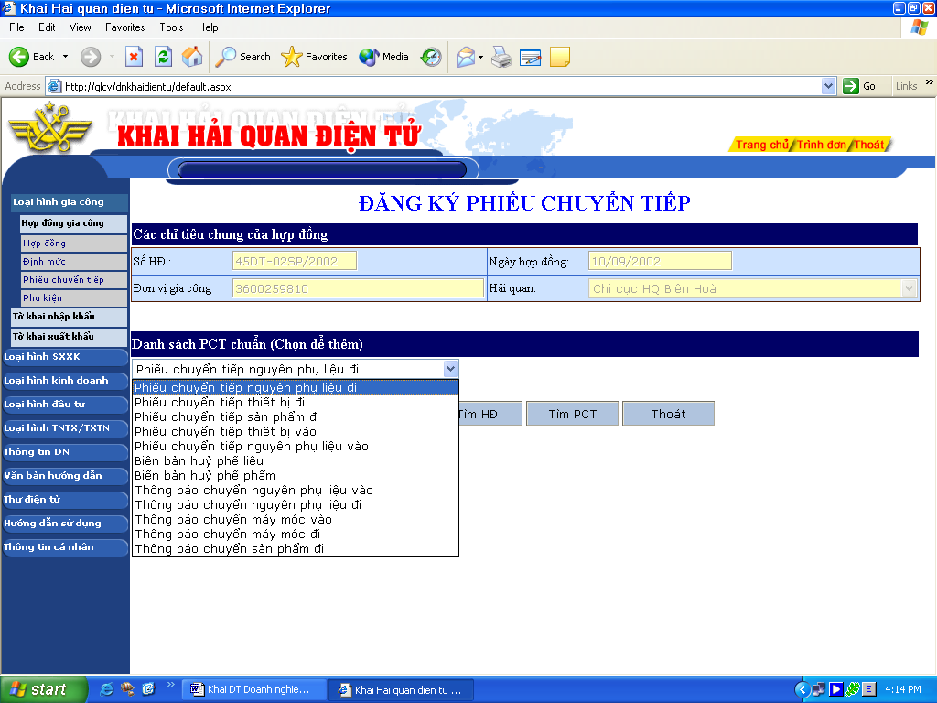
Nhập các thông tin sau:
a) Phần thông tin chung của phiếu chuyển tiếp (Phần thông tin mô tả chung của phiếu chuyển tiếp):
- Mã đơn vị nhận/giao
- Tên đơn vị nhận/giao
- Số hợp đồng nhận/giao
- Ngày ký hợp đồng nhận/giao
- Loại phiếu chuyển tiếp
- Ngày phiếu chuyển tiếp
- Giám đốc đơn vị nhận/giao
- Ngày nhận/giao
- Hải quan giao/nhận.
b) Phần Danh sách hàng chuyển tiếp (Danh sách các nguyên phụ liệu, thiết bị, sản phẩm chuyển tiếp) :
Thêm thông tin:
Để thêm một dòng thông tin mô tả hàng chuyển tiếp. Click chuột vào chức năng "Thêm" ở phần dưới của lưới nhập liệu -> Một dòng thông tin mới xuất hiện cho phép người dùng nhập vào các thông tin mô tả về tên hàng, số lượng chuyển tiếp.
Nhớ thông tin:
Sau khi đã nhập đầy đủ các thông tin của một dòng thông tin. Người dùng chọn chức năng "Nhớ" của lưới nhập liệu để ghi nhớ các thông tin vừa nhập
Huỷ thông tin:
Người dùng cũng có thể chọn chức năng "Huỷ" của lưới nhập liệu để loại bỏ các thao tác vừa thực hiện đối với dòng thông tin hiện thời.
Xoá dòng thông tin:
Người dùng có thể chọn chức năng "Xoá" của lưới nhập liệu để xoá một dòng thông tin.
Sau khi nhập đầy đủ các thông tin cần thiết nhấn nút "Ghi" để ghi nhận phiếu chuyển tiếp vào cơ sở dữ liệu Khai điện tử. Nếu tác vụ thành công hệ thống sẽ cấp cho phụ kiện một số tiếp nhận đăng ký điện tử. Nếu không thành công, hệ thống sẽ thông báo nguyên nhân không tiếp nhận.

Sửa phiếu chuyển tiếp:
Trên thanh Menu chọn Loại hình gia công -> Hợp đồng gia công -> Phiếu chuyển tiếp-> Xuất hiện màn hình "Phiếu chuyển tiếp".
Nhấn nút "Tìm HĐ" để tìm hợp đồng gia công cần đăng ký phiếu chuyển tiếp (Tham khảo chức năng "Tìm hợp đồng gia công").
Trong danh sách các phiếu chuyển tiếp, thông báo chuyển tiếp hay chứng thư hủy đã có chọn một phiếu muốn sửa (Lưu ý: Chỉ các phụ kiện chưa được duyệt chính thức - có màu vàng - mới có khả năng chỉnh sửa. Sau khi đã được duyệt chính thức người dùng chỉ có khả năng xem và không được sửa bất cứ thông tin nào trên phụ kiện). -> Xuất hiện màn phiếu chuyển tiếp cùng các thông tin của phiếu chuyển tiếp đó.
Chỉnh sửa các thông tin của phần thông tin chung cũng như danh sách hàng chuyển tiếp của phiếu chuyểnt tiếp(nếu cần).
Sau khi sửa xong các thông tin cần thiết nhấn nút "Ghi" để ghi nhận phụ kiện vào cơ sở dữ liệu Khai điện tử. Nếu tác vụ thành công hệ thống sẽ cấp cho phiếu chuyển tiếp một số tiếp nhận đăng ký điện tử. Nếu không thành công, hệ thống sẽ thông báo nguyên nhân không tiếp nhận.

In phiếu chuyển tiếp:
Trên thanh Menu chọn Loại hình gia công -> Hợp đồng gia công -> Phiếu chuyển tiếp-> Xuất hiện màn hình "Phiếu chuyển tiếp".
Nhấn nút "Tìm HĐ" để tìm hợp đồng gia công cần đăng ký phiếu chuyển tiếp (Tham khảo chức năng "Tìm hợp đồng gia công").
Trong danh sách các phiếu chuyển tiếp, thông báo chuyển tiếp hay chứng thư hủy đã có chọn một phiếu muốn sửa (Lưu ý: Chỉ các phụ kiện chưa được duyệt chính thức - có màu vàng - mới có khả năng chỉnh sửa. Sau khi đã được duyệt chính thức người dùng chỉ có khả năng xem và không được sửa bất cứ thông tin nào trên phụ kiện). -> Xuất hiện màn phiếu chuyển tiếp cùng các thông tin của phiếu chuyển tiếp đó.
Nhấn nút "In" -> Xuất hiện màn hình của Acrobat Reader thể hiện bản In của phiếu chuyển tiếp

Phụ kiện
Để quản lý phụ kiện một hợp đồng gia công
- Nhấn nút "Tìm HĐ" để tìm tới hợp đồng cần quản lý phụ kiện
- Sau khi tìm được hợp đồng, xuất hiện danh sách các phụ kiện đã có của hợp đồng
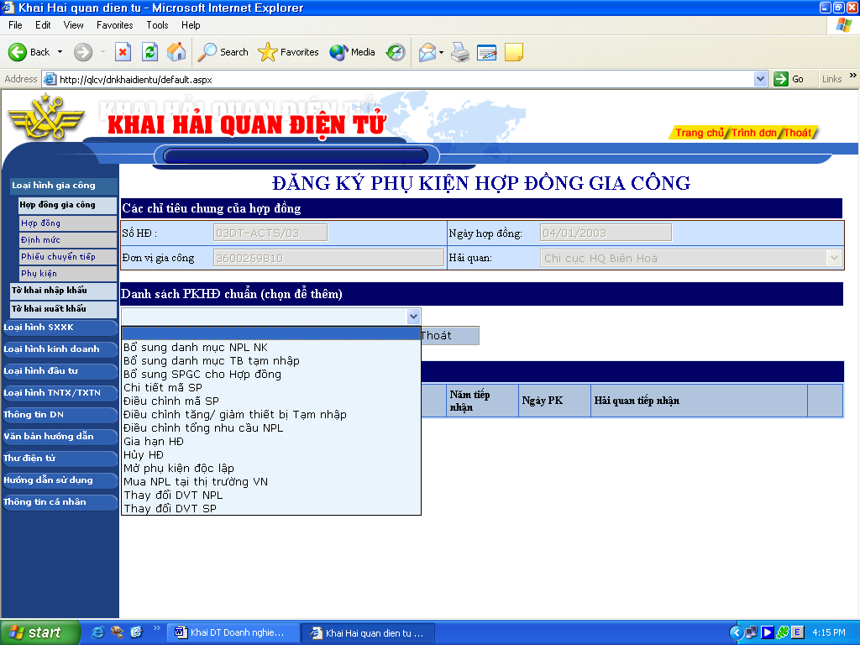
1. Thêm mới một phụ kiện
- Chọn một loại phụ kiện trong danh sách
- Nhấn nút "Thêm mới"
2. Sửa, xoá một phụ kiện đã có:
- Chọn link "Chọn" tương ứng với phụ kiện cần sửa.
Chú ý: Những dòng có màu vàng tương ứng với các phụ kiện chưa được duyệt. Người sử dụng chỉ có quyền thay đổi các phụ kiện này.
Người sử dụng có thể bổ sung các loại phụ kiện sau:
- Phụ kiện bổ sung nguyên phụ liệu nhập khẩu
- Phụ kiện bổ sung sản phẩm gia công
- Phụ kiện bổ sung thiết bị tạm nhập
- Phụ kiện chi tiết mã sản phẩm
- Phụ kiện điều chỉnh mã sản phẩm
- Phụ kiện điều chỉnh đơn vị tính nguyên phụ liệu
- Phụ kiện điều chỉnh đơn vị tính sản phẩm
- Phụ kiện điều chỉnh tổng nhu cầu nguyên phụ liệu
- Phụ kiện điều chỉnh tăng giảm thiết bị tạm nhập
- Mở phụ kiện độc lập
- Phụ kiện gia hạn hợp đồng
- Phụ kiện hủy hợp đồng
- Phụ kiện mua nguyên phụ liệu tại Việt nam

Các thao tác bao gồm

Đăng ký mới phụ kiện:
Trên thanh Menu chọn Loại hình gia công -> Hợp đồng gia công -> Phụ kiện -> Xuất hiện màn hình "Đăng ký phụ kiện hợp đồng gia công".
Nhấn nút "Tìm HĐ" để tìm hợp đồng gia công cần bổ sung nguyên phụ liệu (Tham khảo chức năng "Tìm hợp đồng gia công").
Trong danh sách "Phụ kiện hợp đồng chuẩn" chọn phụ kiện cần đăng ký mới
Nhấn nút "Thêm mới" -> Xuất hiện màn hình "Phụ kiện bổ sung nguyên phụ liệu nhập khẩu".
Nhập các thông tin sau:
a) Phần thông tin chung (Phần thông tin mô tả chung của phụ kiện):
- Số phụ kiện.
- Ngày ký phụ kiện.
- Nội dung.
- Văn bản cho phép.
- Ghi chú.
b) Phần Danh sách nguyên phụ liệu bổ sung (Danh sách các NPL sẽ bổ sung cho hợp đồng": Bao gồm các thao tác sau:
Thêm thông tin:
Để thêm một dòng thông tin mô tả nguyên phụ liệu bổ sung. Click chuột vào chức năng "Thêm" ở phần dưới của lưới nhập liệu -> Một dòng thông tin mới xuất hiện cho phép người dùng nhập vào các thông tin mô tả về Mã NPL, Mã HS, Tên NPL, Đơn vị tính, số lượng của nguyên phụ liệu sẽ bổ sung cho hợp đồng.
Nhớ thông tin:
Sau khi đã nhập đầy đủ các thông tin của một dòng thông tin. Người dùng chọn chức năng "Nhớ" của lưới nhập liệu để ghi nhớ các thông tin vừa nhập
Huỷ thông tin:
Người dùng cũng có thể chọn chức năng "Huỷ" của lưới nhập liệu để loại bỏ các thao tác vừa thực hiện đối với dòng thông tin hiện thời.
Xoá dòng thông tin:
Người dùng có thể chọn chức năng "Xoá" của lưới nhập liệu để xoá một dòng thông tin.
Sau khi nhập đầy đủ các thông tin cần thiết nhấn nút "Ghi" để ghi nhận phụ kiện vào cơ sở dữ liệu Khai điện tử. Nếu tác vụ thành công hệ thống sẽ cấp cho phụ kiện một số tiếp nhận đăng ký điện tử. Nếu không thành công, hệ thống sẽ thông báo nguyên nhân không tiếp nhận.

Sửa phụ kiện:
Trên thanh Menu chọn Loại hình gia công -> Hợp đồng gia công -> Phụ kiện -> Xuất hiện màn hình "Đăng ký phụ kiện hợp đồng gia công".
Nhấn nút "Tìm HĐ" để tìm hợp đồng gia công cần bổ sung nguyên phụ liệu (Tham khảo chức năng "Tìm hợp đồng gia công").
Trong danh sách các phụ kiện hợp đồng đã có chọn phụ kiện muốn sửa (Lưu ý: Chỉ các phụ kiện chưa được duyệt chính thức - có màu vàng - mới có khả năng chỉnh sửa. Sau khi đã được duyệt chính thức người dùng chỉ có khả năng xem và không được sửa bất cứ thông tin nào trên phụ kiện). -> Xuất hiện màn "Phụ kiện bổ sung nguyên phụ liệu nhập khẩu" cùng các thông tin của phụ kiện đó.
Chỉnh sửa các thông tin của phần thông tin chung cũng như danh sách nguyên phụ liệu bổ sung của phụ kiện (nếu cần).
Sau khi sửa xong các thông tin cần thiết nhấn nút "Ghi" để ghi nhận phụ kiện vào cơ sở dữ liệu Khai điện tử. Nếu tác vụ thành công hệ thống sẽ cấp cho phụ kiện một số tiếp nhận đăng ký điện tử. Nếu không thành công, hệ thống sẽ thông báo nguyên nhân không tiếp nhận.

In phụ kiện:
Trên thanh Menu chọn Loại hình gia công -> Hợp đồng gia công -> Phụ kiện -> Xuất hiện màn hình "Đăng ký phụ kiện hợp đồng gia công".
Nhấn nút "Tìm HĐ" để tìm hợp đồng gia công cần bổ sung nguyên phụ liệu (Tham khảo chức năng "Tìm hợp đồng gia công").
Trong danh sách các phụ kiện hợp đồng đã có chọn phụ kiện muốn sửa (Lưu ý: Chỉ các phụ kiện chưa được duyệt chính thức - có màu vàng - mới có khả năng chỉnh sửa. Sau khi đã được duyệt chính thức người dùng chỉ có khả năng xem và không được sửa bất cứ thông tin nào trên phụ kiện). -> Xuất hiện màn "Phụ kiện bổ sung nguyên phụ liệu nhập khẩu" cùng các thông tin của phụ kiện đó.
Nhấn nút "In" -> Xuất hiện màn hình của Acrobat Reader thể hiện bản In của phụ kiện

KHAI BÁO DỮ LIỆU LOẠI HÌNH SXXK

Đăng ký danh mục nguyên phụ liệu nhập khẩu
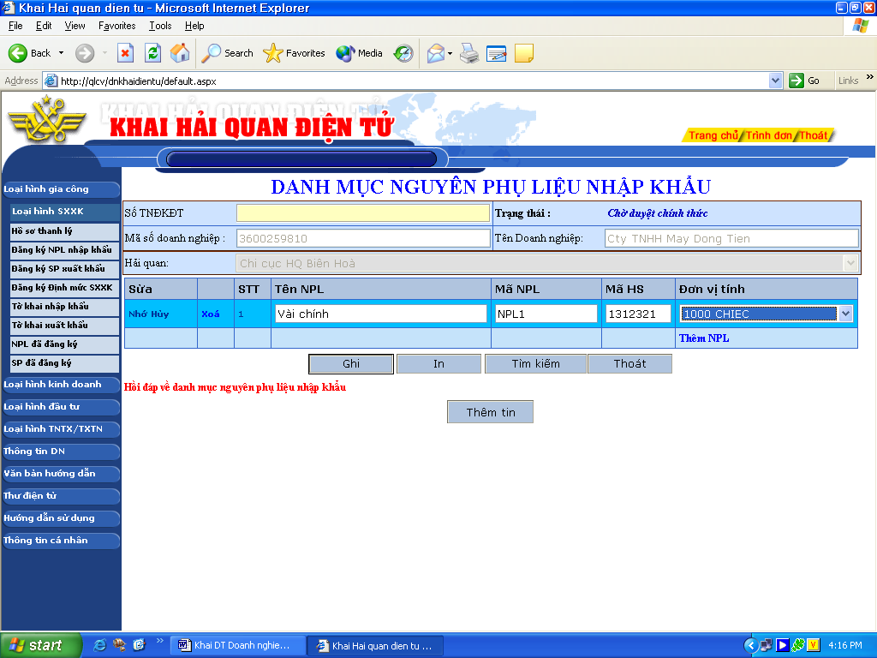
Trên thanh Menu người sử dụng chọn “Loại hình SXXK -> Đăng ký NPL nhập khẩu” -> Xuất hiện màn hình Danhh sách nguyên phụ liệu nhập khẩu.

Người sử dụng có thể thực hiện các thao tác sau:

Đăng ký mới danh mục NPL
1. Chọn nút thêm NPL để thêm các NPL vào danh mục các NPL đăng ký cho loại hình SXXK.
2. Đối với mỗi dòng NPL người sử dụng phải nhập vào các thông tin sau:
Tên NPL
Mã NPL
Mã HS
Đơn vị tính
3. Nhấn phím <Nhớ> trong lưới nhập liệu để ghi nhận dòng NPL vừa nhập
4. Thực hiện các thao tác từ 1 đến 3 để tiếp tục thêm các NPL khác vào danh mục NPL
5. Nhấn phím <Ghi> để đăng ký danh mục NPL. Nếu đăng ký thành công hệ thống sẽ thông báo “Đăng ký thành công” và cấp cho danh mục NPL một số tiếp nhận đăng ký điện tử

Tìm danh mục NPL
Trong màn hình Danh mục Nguyên phụ liệu nhập khẩu người sử dụng nhấn phím <Tìm kiếm> để thực hiện tìm kiếm một danh mục NPL -> xuất hiện màn hình Tìm kiếm danh mục NPL
Người sử dụng đưa vào số tiếp nhận đăng ký điện tử của danh mục NPL muốn tìm
Người sử dụng nhấn Phím <Tìm kiếm>
Nếu tìm thấy danh mục NPL với số tiếp nhận đăng ký điện tử đã đưa Hệ thống quay trở về màn hình Danh mục Nguyên phụ liệu nhập khẩu và hiện các thông tin của danh mục nguyên phụ liệu tìm được.
Nếu không tìn thấy hệ thống hiện thông tin “Không có danh mục NPL nào thoả mãn điều kiện tìm”

Sửa danh mục NPL
Nếu danh mục nguyên phụ liệu chưa được cán bộ Hải quan duyệt chính thức, người sử dụng hoàn toàn có thể chỉnh sửa các thông tin của danh mục nguyên phụ liệu bằng cách thực hiện các bước như đã được mô tả trong mục tìm danh mục NPL để tìm ra danh mục NPL cần chỉnh sửa .
Người sử dụng thực hiện các thao tác từ 1 đến 4 như được mô tả trong Mục Đăng ký mới danh mục NPL.
Người sử dụng nhấn phím <Ghi> để thực hiện việc lưu các thông tin chỉnh sửa của danh mục NPL. Nếu ghi thành công hệ thống sẽ thông báo “Cập nhật thành công”, nếu không hệ thống sẽ thông báo nguyên nhân không cập nhật được thông tin.

Thoát khỏi màn hình Danh mục nguyên phụ liệu nhập khẩu
Trong màn hình Danh mục Nguyên phụ liệu nhập khẩu người sử dụng nhấn phím <Thoát> để thoát khỏi màn hình danh mục NPL và quay trở về màn hình chính của Website

Đăng ký danh sách sản phẩm xuất khẩu
Trên thanh Menu người sử dụng chọn “Loại hình SXXK -> Đăng ký SP xuất khẩu” -> Xuất hiện màn hình Danhh sách sản phẩm xuất khẩu.
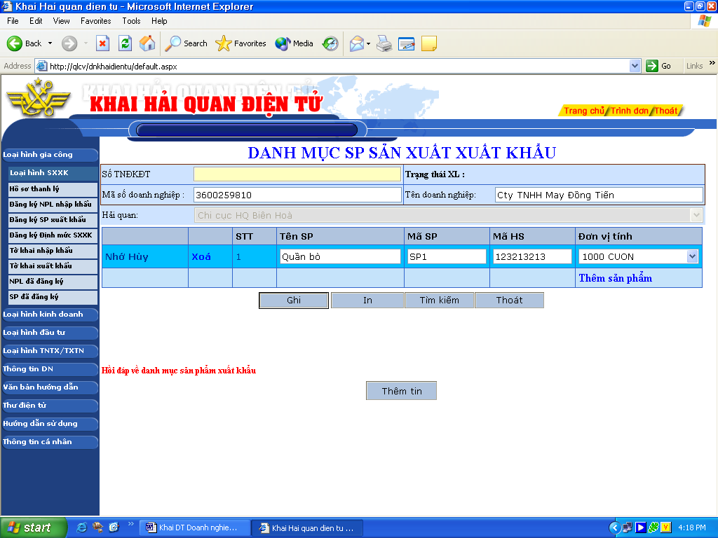
Người sử dụng có thể thực hiện các thao tác sau:

Đăng ký mới danh mục SP
1. Chọn nút thêm SP để thêm các SP vào danh mục các SP đăng ký cho loại hình SXXK.
2. Đối với mỗi dòng SP người sử dụng phải nhập vào các thông tin sau:
Tên SP
Mã SP
Mã HS
Đơn vị tính
3. Nhấn phím <Nhớ> trong lưới nhập liệu để ghi nhận dòng SP vừa nhập
4. Thực hiện các thao tác từ 1 đến 3 để tiếp tục thêm các SP khác vào danh mục SP
5. Nhấn phím <Ghi> để đăng ký danh mục SP. Nếu đăng ký thành công hệ thống sẽ thông báo “Đăng ký thành công” và cấp cho danh mục SP một số tiếp nhận đăng ký điện tử

Tìm danh mục SP
Trong màn hình Danh mục Sản phẩm xuất khẩu người sử dụng nhấn phím <Tìm kiếm> để thực hiện tìm kiếm một danh mục SP -> xuất hiện màn hình Tìm kiếm danh mục SP
Người sử dụng đưa vào số tiếp nhận đăng ký điện tử của danh mục SP muốn tìm
Người sử dụng nhấn Phím <Tìm kiếm>
Nếu tìm thấy danh mục SP với số tiếp nhận đăng ký điện tử đã đưa Hệ thống quay trở về màn hình Danh mục Sản phẩm xuất khẩu và hiện các thông tin của danh mục sản phẩm tìm được.
Nếu không tìn thấy hệ thống hiện thông tin “Không có danh mục SP nào thoả mãn điều kiện tìm”

Sửa danh mục SP
Nếu danh mục sản phẩm chưa được cán bộ Hải quan duyệt chính thức, người sử dụng hoàn toàn có thể chỉnh sửa các thông tin của danh mục sản phẩm bằng cách thực hiện các bước như đã được mô tả trong mục tìm danh mục SP để tìm ra danh mục SP cần chỉnh sửa .
Người sử dụng thực hiện các thao tác từ 1 đến 4 như được mô tả trong Mục Đăng ký mới danh mục SP.
Người sử dụng nhấn phím <Ghi> để thực hiện việc lưu các thông tin chỉnh sửa của danh mục SP. Nếu ghi thành công hệ thống sẽ thông báo “Cập nhật thành công”, nếu không hệ thống sẽ thông báo nguyên nhân không cập nhật được thông tin.

In danh mục SP
Trong màn hình Danh mục Sản phẩm xuất khẩu người sử dụng nhấn phím <In> để thực hiện in một danh mục SP -> xuất hiện bản in của danh mục SP
Lưu ý: Người sử dụng phải cài đặt Acrobat Reader để có thể xem được bản in của danh mục SP

Thoát khỏi màn hình Danh sách sản phẩm xuất khẩu
Trong màn hình Danh mục Sản phẩm xuất khẩu người sử dụng nhấn phím <Thoát> để thoát khỏi màn hình danh mục SP và quay trở về màn hình chính của Website

Đăng ký định mức sản phẩm

Đăng ký mới định mức
- Người sử dụng chọn nút <Sản phẩm> để thực hiện việc thêm các sản phẩm cần đăng ký định mức vào danh sách sản phẩm
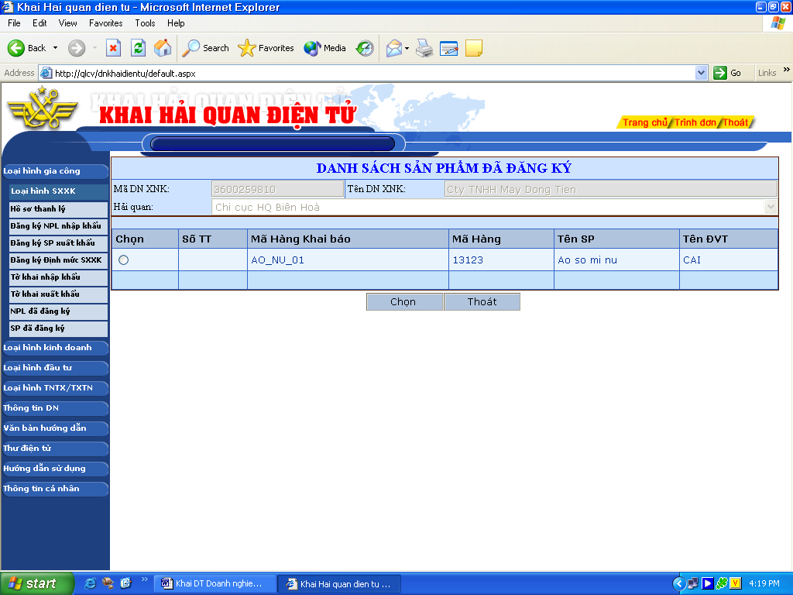

2. Người sử dụng nhấn vào nút <Chọn> tại mỗi dòng sản phẩm để thực hiện việc thêm danh sách nguyên phụ liệu cùng định mức tương ứng của nguyên phụ liệu đó cho sản phẩm được chọn
3. Đối với mỗi dòng nguyên phụ liệu người sử dụng phải nhập vào các thông tin sau:
- Mã NPL
- Tên NPL
- Định mức
- Tỷ lệ hao hụt
- Đơn vị tính
- Nguồn cung cấp
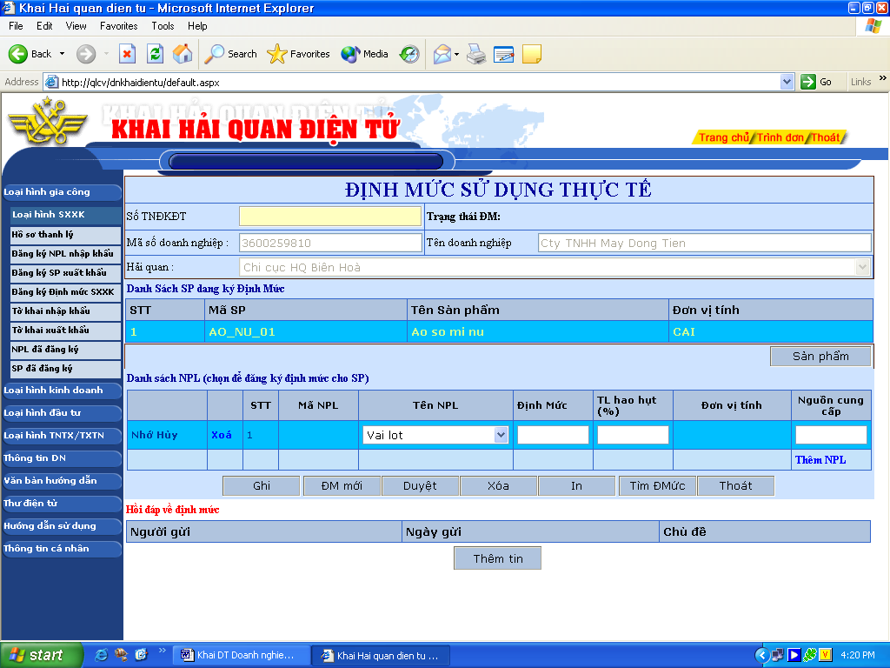

4. Nhấn phím <Nhớ> trong lưới nhập liệu để ghi nhận dòng NPL vừa nhập
5. Thực hiện các thao tác từ 1 đến 4 để tiếp tục thêm các NPL khác vào danh mục SP
6. Thực hiện các bước từ 2 đến 5 để tiếp tục khai báo định mức cho các sản phẩm khác
7. Nhấn phím <Ghi> để đăng ký định mức. Nếu đăng ký thành công hệ thống sẽ thông báo “Đăng ký thành công” và cấp cho định mức một số tiếp nhận đăng ký điện tử

Tìm định mức
Trong màn hình định mức Sản phẩm xuất khẩu người sử dụng nhấn phím <Tìm ĐMức> để thực hiện tìm kiếm định mức -> xuất hiện màn hình Tìm kiếm định mức
Người sử dụng đưa vào số tiếp nhận đăng ký điện tử của định mức muốn tìm
Người sử dụng nhấn Phím <Tìm kiếm>
Nếu tìm thấy định mức với số tiếp nhận đăng ký điện tử đã đưa Hệ thống quay trở về màn hình định mức Sản phẩm xuất khẩu và hiện các thông tin của định mức sản phẩm tìm được.
Nếu không tìn thấy hệ thống hiện thông tin “Không có định mức nào thoả mãn điều kiện tìm”

Sửa định mức
Nếu định mức sản phẩm chưa được cán bộ Hải quan duyệt chính thức, người sử dụng hoàn toàn có thể chỉnh sửa các thông tin của định mức sản phẩm bằng cách thực hiện các bước như đã được mô tả trong mục tìm định mức để tìm ra định mức cần chỉnh sửa .
Người sử dụng thực hiện các thao tác từ 1 đến 6 như được mô tả trong Mục Đăng ký mới định mức.
Người sử dụng nhấn phím <Ghi> để thực hiện việc lưu các thông tin chỉnh sửa của định mức. Nếu ghi thành công hệ thống sẽ thông báo “Cập nhật thành công”, nếu không hệ thống sẽ thông báo nguyên nhân không cập nhật được thông tin.

In định mức
Trong màn hình định mức sản phẩm người sử dụng nhấn phím <In> để thực hiện in một định mức cùng Số tiếp nhận đăng ký điện tử được cấp -> xuất hiện bản in của định mức
Lưu ý: Người sử dụng phải cài đặt Acrobat Reader để có thể xem được bản in của danh mục SP

Thoát khỏi màn hình định mức sản phẩm
Trong màn hình định mức Sản phẩm người sử dụng nhấn phím <Thoát> để thoát khỏi màn hình định mức sản phẩm và quay trở về màn hình chính của Website

Đăng ký tờ khai nhập khẩu
Tham khảo hướng dẫn đăng ký tờ khai nhập khẩu

Đăng ký tờ khai xuất khẩu
Tham khảo hướng dẫn đăng ký tờ khai xuất khẩu

Đăng ký bộ hồ sơ thanh lý

Đăng ký mới bộ hồ sơ thanh lý
Để thực hiện đăng ký mới một bộ hồ sơ thanh lý người sử dụng chỉ cần nhấn phím <Ghi> hệ thống sẽ cấp cho Hồ sơ thanh lý một số tiếp nhận đăng ký điện tử. Người sử dụng sẽ tiếp tục thực hiện các bước tiếp theo để khai báo các bảng kê cho bộ hồ sơ thanh lý

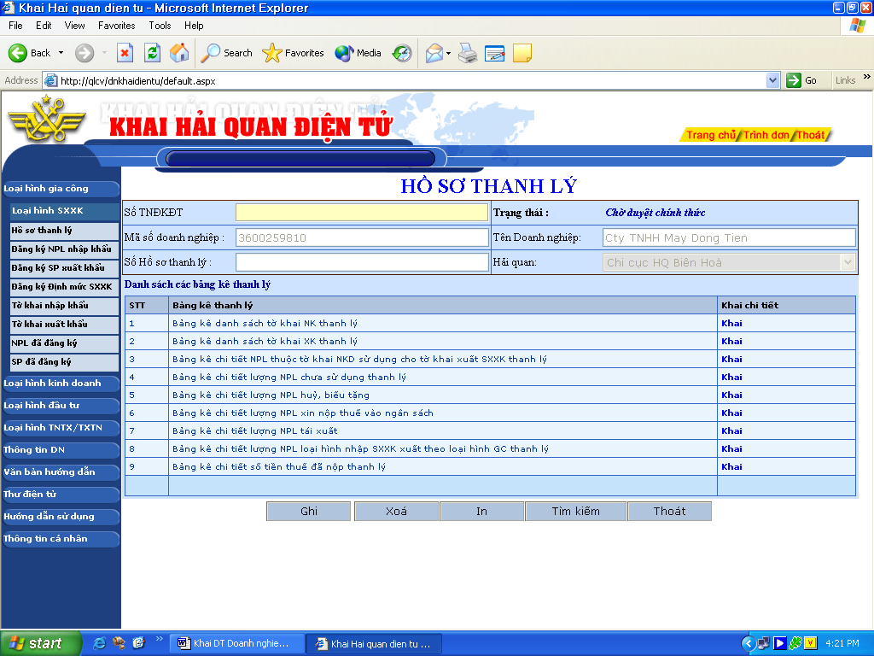

Khai báo bảng kê danh sách tờ khai nhập khẩu thanh lý
- Trong màn hình Hồ sơ thanh lý chọn phím <Khai> tại dòng Bảng kê danh sách tờ khai NK thanh lý -> Xuất hiện màn hình Bảng kê danh sách tờ khai NK thanh lý.
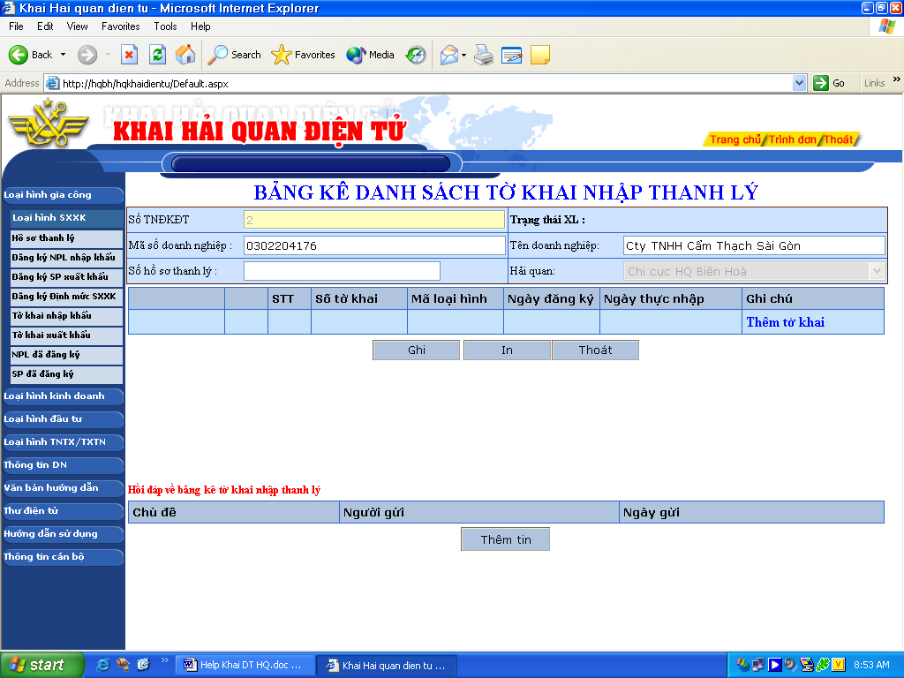

- Chọn nút <Thêm tờ khai> để nhập một tờ khai nhập vào bảng kê thanh lý
- Các thông tin phải nhập bao gồm
- Số tờ khai nhập
- Mã loại hình
- Ngày đăng ký tờ khai
- Ngày thực nhập
- Ghi chú

- Nhấn phím <Nhớ> trong lưới nhập dữ liệu để ghi lại thông tin dòng vừa khai
- Lặp lại các bước từ 1 đến 3 để thêm lần lượt các tờ khai nhập vào bảng kê thanh lý.

Khai báo bảng kê danh sách tờ khai xuất khẩu thanh lý
- Trong màn hình Hồ sơ thanh lý chọn phím <Khai> tại dòng Bảng kê danh sách tờ khai XK thanh lý -> Xuất hiện màn hình Bảng kê danh sách tờ khai XK thanh lý.
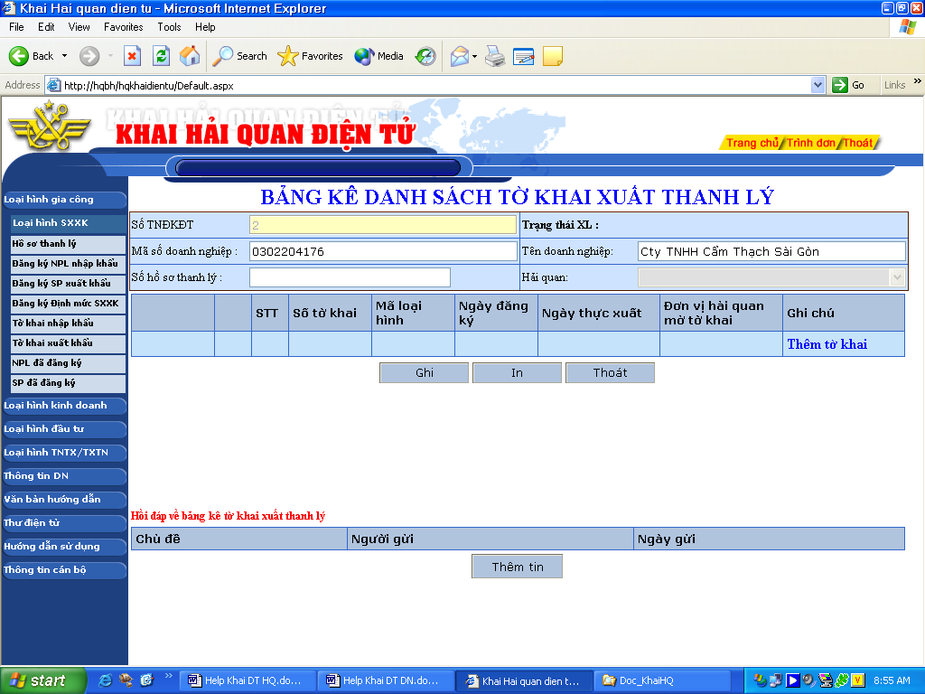

- Chọn nút <Thêm tờ khai> để nhập dữ liệu tờ khai xuất vào bảng kê thanh lý.
- Các thông tin nhập bao gồm
- Số tờ khai xuất
- Mã loại hình
- Ngày đăng ký tờ khai xuất
- Ngày thực xuất
- Mã đơn vị hải quan mở tờ khai xuất
- Ghi chú
- Nhấn nút <Nhớ> để ghi lại dòng thông tin vừa nhập
- Lặp lại các bước tư 1 đến 3 để thêm lần lượt các tờ khai xuất vào bảng kê thanh lý
- Nhấn nút <Ghi> để ghi lại dữ liệu bảng kê vừa nhập

Khai báo bảng kê chi tiết NPL thuộc tờ khai NKD sử dụng tờ khai xuất SXXK thanh lý
- Trong màn hình Hồ sơ thanh lý chọn phím <Khai> tại dòng Bảng kê chi tiết NPL thuộc tờ khai NKD sử dụng tờ khai xuất SXXK thanh lý-> Xuất hiện màn hình Bảng kê chi tiết NPL thuộc tờ khai NKD sử dụng tờ khai xuất SXXK thanh lý.
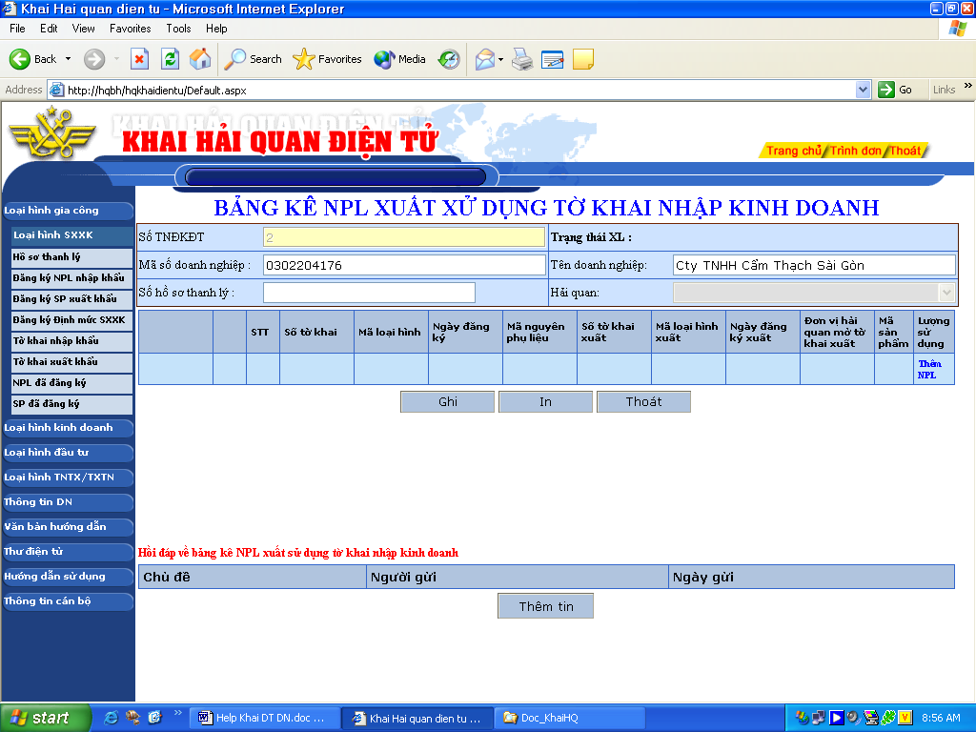

- Chọn nút <Thêm NPL> để thêm một dòng vào bảng kê
- Các thông tin cần nhập bao gồm
- Số tờ khai nhập kinh doanh
- Mã loại hình nhập
- Ngày đăng ký tờ khai nhập KD
- Mã NPL thuộc tờ khai nhập kinh doanh
- Số tờ khai xuất
- Mã loại hình xuất
- Ngày tiếp nhận tờ khai
- Mã hải quan mở tờ khai xuất
- Mã sản phẩm sử dụng NPL
- Lượng NPL thanh lý
- Nhấn nút nhớ để ghi lại dòng dữ liệu vừa nhập
- Lặp lại các bước từ 1 đến 3 để thêm lần lượt các NPL vào bảng kê thanh lý
- Nhấn nút <Ghi> để ghi lại dữ liệu bảng kê vừa nhập

Khai báo bảng kê chi tiết lượng NPL chưa sử dụng thanh lý
- Trong màn hình Hồ sơ thanh lý chọn phím <Khai> tại dòng Bảng kê chi tiết lượng NPL chưa sử dụng thanh lý-> Xuất hiện màn hình Bảng kê chi tiết lượng NPL chưa sử dụng thanh lý
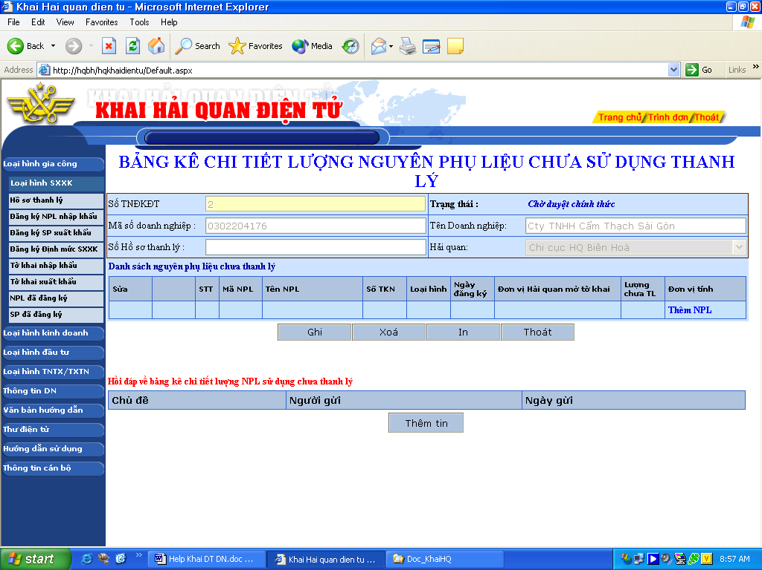

- Nhấn nút <Thêm NPL> để thêm một dòng dữ liệu
- Các thông tin nhập vào bao gồm
- Mã NPL
- Số tờ khai nhập
- Mã loại hình nhập
- Ngày đăng ký tờ khai
- Đơn vị hải quan mở tờ khai
- Lượng NPL chưa thanh lý
- Nhấn nút <Nhớ> để ghi lại dòng dữ liệu vừa nhập
- Lặp lại các bước từ 1 đến 3 để nhập lần lượt danh sách NPL chưa thanh lý vào bảng kê.

Khai báo bảng kê chi tiết lượng NPL huỷ, biếu tặng
- Trong màn hình Hồ sơ thanh lý chọn phím <Khai> tại dòng Bảng kê chi tiết lượng NPL huỷ, biếu tặng-> Xuất hiện màn hình Bảng kê chi tiết lượng NPL huỷ, biếu tặng
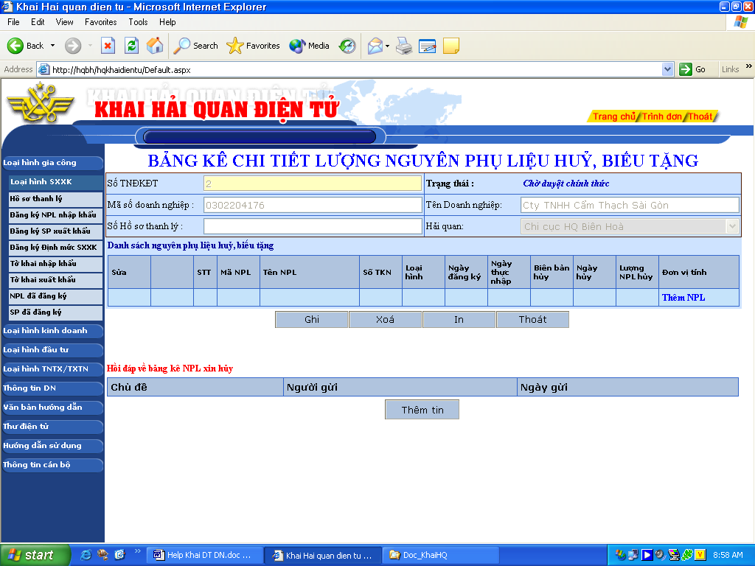

- Nhấn nút <Thêm NPL> để thêm một dòng dữ liệu vào bảng kê
- Các thông tin cần nhập bao gồm
- Mã NPL
- Số tờ khai nhập
- Mã loại hình
- Ngày đăng ký tờ khai
- Ngày thực nhập
- Biên bản hủy
- Ngày hủy
- Lượng NPL hủy, biếu tặng
- Nhấn nút <Nhớ> để ghi lại dòng dữ liệu vừa nhập.
- Lặp lại các bước từ 1 đến 3 để lần lượt nhập danh sách NPL vào bảng kê thanh lý.
- Nhấn nút <Ghi> để ghi lại dữ liệu bảng kê vừa nhập

Khai báo bảng kê chi tiết lượng NPL xin nộp thuế vào ngân sách.
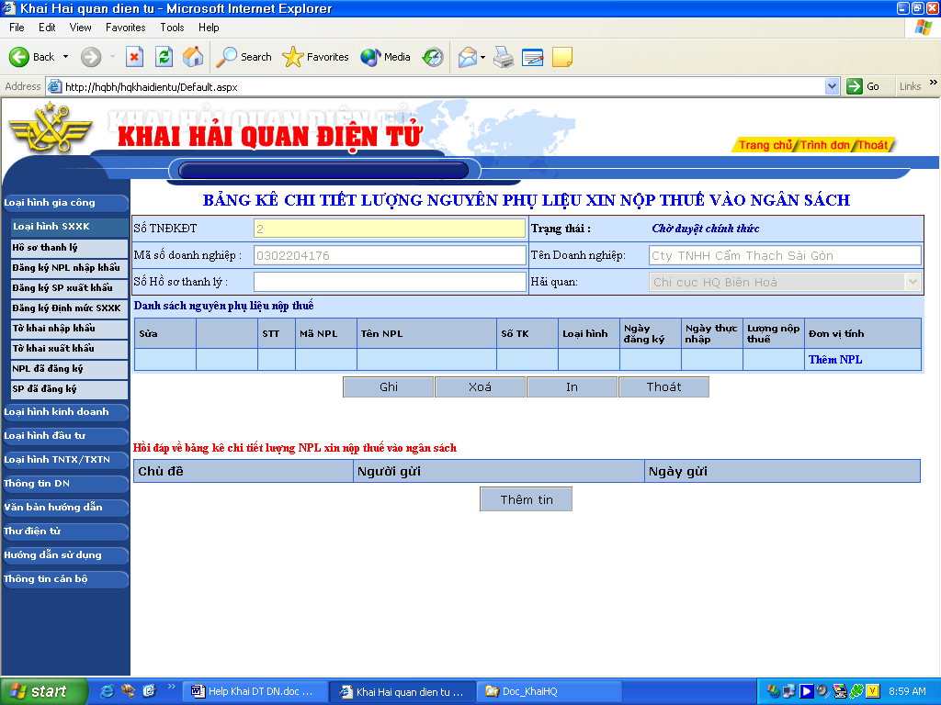
- Trong màn hình Hồ sơ thanh lý chọn phím <Khai> tại dòng Bảng kê chi tiết lượng NPL xin nộp thuế vào ngân sách-> Xuất hiện màn hình Bảng kê chi tiết lượng NPL xin nộp thuế vào ngân sách

- Nhấn nút <Thêm NPL> để thêm một dòng khai NPL vào bảng kê
- Các thông tin cần nhập bao gồm:
- Mã NPL
- Số tờ khai nhập
- Mã loại hình nhập
- Ngày đăng ký tờ khai
- Ngày thực nhập
- Lượng NPL xin nộp thuế.
- Nhấn nút <Nhớ> để ghi lại dòng dữ liệu vừa nhập
- Lặp lại các bước từ 1 đến 3 để lần lượt nhập danh sách NPL xin nộp thuế.
- Nhấn nút <Ghi> để ghi lại dữ liệu bảng kê vừa nhập

Khai báo bảng kê chi tiết lượng NPL tái xuất
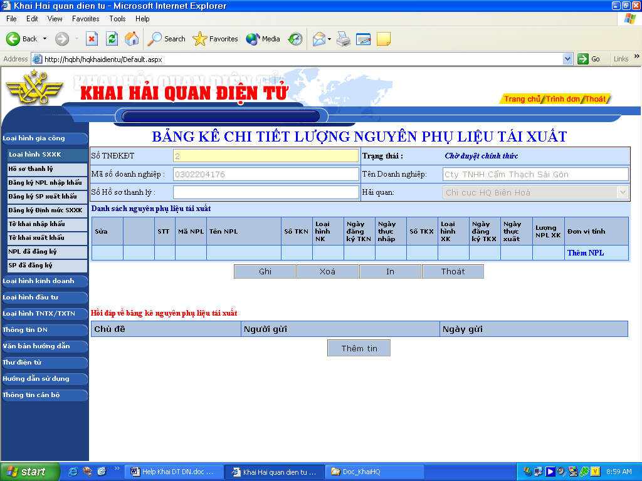
- Trong màn hình Hồ sơ thanh lý chọn phím <Khai> tại dòng Bảng kê chi tiết lượng NPL tái xuất-> Xuất hiện màn hình Bảng kê chi tiết lượng NPL tái xuất

- Nhấn nút <Thêm NPL> để thêm một dòng khai NPL vào bảng kê
- Các thông tin cần nhập bao gồm
- Mã NPL
- Số tờ khai nhập
- Mã loại hình nhập
- Ngày đăng ký tờ khai nhập
- Số tờ khai xuất
- Mã loại hình xuất
- Ngày đăng ký tờ khai xuất
- Lượng NPL tái xuất
- Nhấn nút nhớ để ghi lại dòng dữ liệu vừa nhập
- Lặp lại các bước từ 1 đến 3 để lần lượt nhập danh sách chi tiết NPL tái xuất.
- Nhấn nút <Ghi> để ghi lại dữ liệu bảng kê vừa nhập

Khai báo bảng kê chi tiết lượng NPL loại hình nhập SXXK xuất theo loại hình gia công thanh lý
- Trong màn hình Hồ sơ thanh lý chọn phím <Khai> tại dòng Bảng kê chi tiết lượng NPL loại hình nhập SXXK xuất theo loại hình gia công thanh lý-> Xuất hiện màn hình Bảng kê chi tiết lượng NPL loại hình nhập SXXK xuất theo loại hình gia công thanh lý
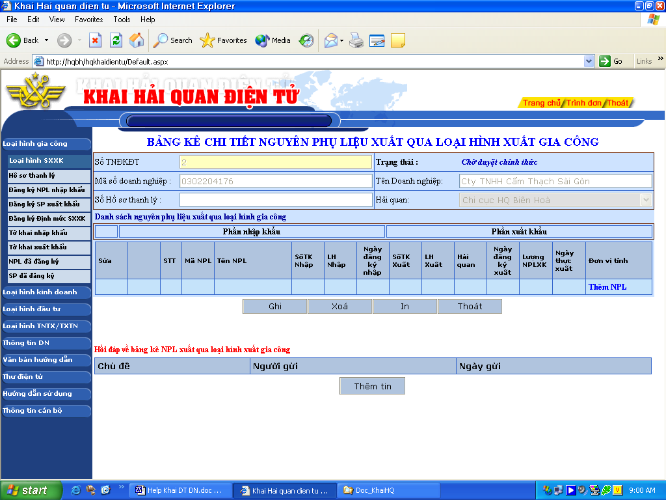

- Nhấn nút <Thêm NPL> để thêm một dòng NPL vào bảng kê
- Các thông tin cần nhập bao gồm
- Mã NPL
- Số tờ khai nhập
- Mã loại hình nhập
- Ngày đăng ký tờ khai
- Số tờ khai xuất
- Mã loại hình xuất
- Mã hải quan tiếp nhận tờ khai xuất
- Ngày đăng ký tờ khai xuất
- Lượng NPL xuất
- Ngày thực xuất
- Nhấn nút <Nhớ> để ghi lại dòng dữ liệu vừa nhập
- Lặp lại các bước từ 1 đến 3 để lần lượt nhập vào danh sách NPL nhập theo loại hình SXXK, xuất theo loại hình gia công
- Nhấn nút <Ghi> để ghi lại dữ liệu bảng kê vừa nhập

Khai báo bảng kê chi tiết số tiền thuế đã nộp thanh lý
- Trong màn hình Hồ sơ thanh lý chọn phím <Khai> tại dòng Bảng kê chi tiết số tiền thuế đã nộp thanh lý-> Xuất hiện màn hình Bảng kê chi tiết số tiền thuế đã nộp thanh lý
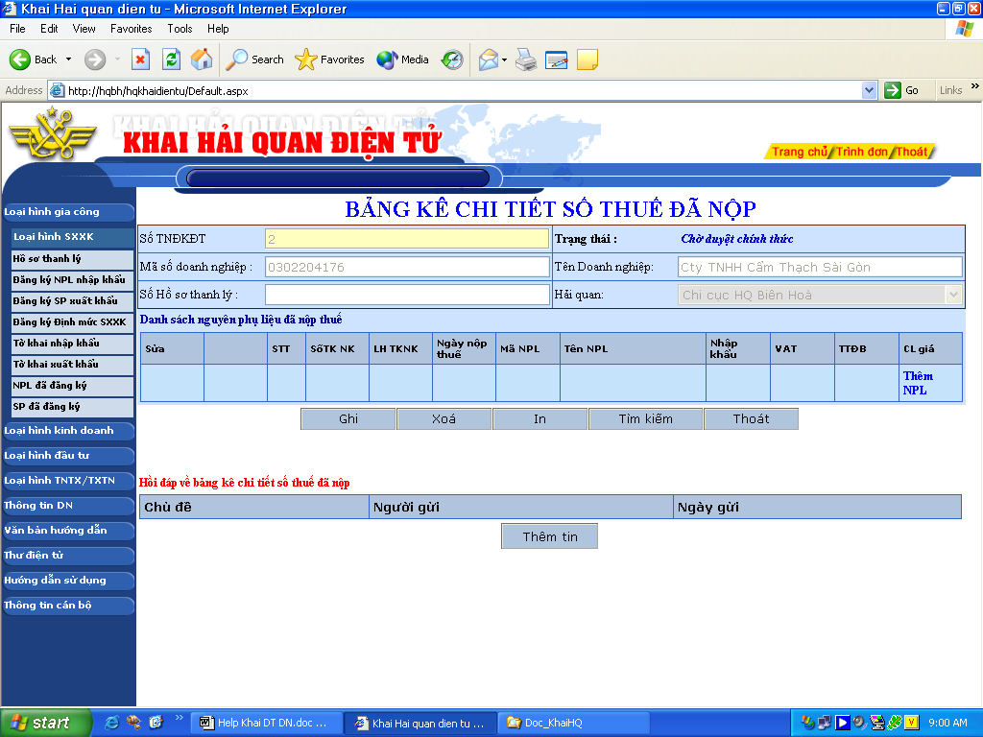

- Nhấn nút <Thêm NPL> để thêm một dòng khai thuế vào bảng kê
- Các thông tin chi tiết cần nhập
- Số tờ khai nhập
- Mã loại hình nhập
- Ngày nộp thuế
- Mã NPL
- Thuế nhập khẩu
- Thuế VAT
- Thuế tiêu thụ đặc biệt
- Chênh lệch giá
- Nhấn nút <Nhớ> để ghi lại dòng dữ liệu vừa nhập
- Lặp lại các bước từ 1 đến 3 để lần lượt nhập vào danh sách NPL đã nộp thuế
- Nhấn nút <Ghi> để ghi lại dữ liệu bảng kê vừa nhập

